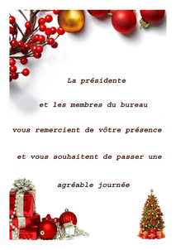

MENU DE NOËL
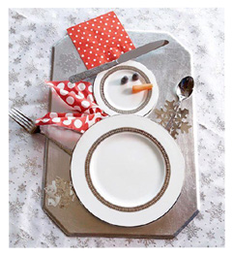

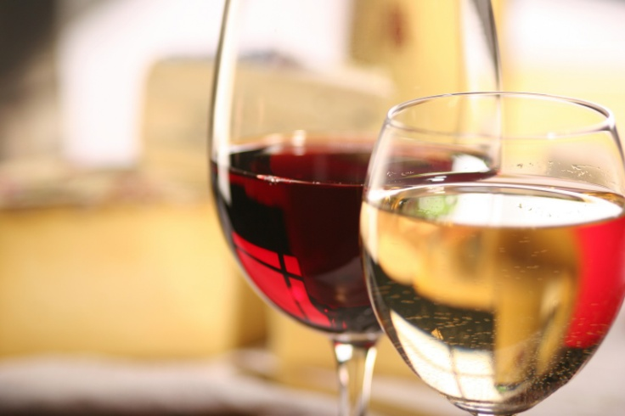

Vin blanc-Vin rouge
Menu de Noël
Cocktail façon soupe champenoise
*****
Mise en bouche

*****
Clafoutis de saumon aux petits légumes
*****
Trou pamplemousse/champagne rosé
*****
Suprême de pintade farcie au foie gras
*****
Soufflé d’Agatha / brochettes de légumes

*****
Nems au Maroilles et oignon et nems de Brie aux noix

*****
Framboisier au nougat sur coulis de framboise
******
Café/sucre/chocolat/pain tradition+boule individuelle

